**РУКОВОДСТВО ПОЛЬЗОВАТЕЛЯ ПО ФОРМИРОВАНИЮ**

**ПРОЕКТА ЗАЯВКИ НА ЗАКУПКУ**

Р**екомендуется Проект заявки на закупку создать в качестве документа-шаблона один раз на закупку определенной категории товаров, работ, услуг.** На основе проекта заявки на закупку формируются заявки на закупку (так называемые беловики), то есть проект заявки является документом-шаблоном и можно создавать чистовики на его основе несколько раз. Для создания проекта заявки следует перейти фильтр «Проект заявки на закупку» (Рисунок 1.1) (1) и нажать на кнопку  «Создать» (2).

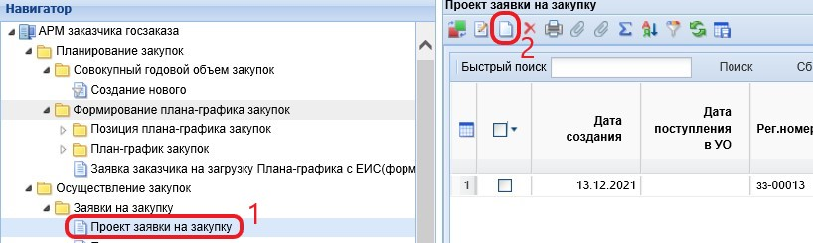

*Рисунок 1.1*

**В Проекте заявки на закупку оставлен минимально-необходимый контроль**, чтобы заказчик мог в любой момент времени остановить работу с заявкой и в последующем вернуться к доработке.

В открывшейся электронной форме (Рисунок 1.2) обязательные для заполнения поля выделены зеленым цветом. Для быстрого нахождения этих полей можно нажать кнопку «Сохранить», и тогда Система выведет сообщение с незаполненными обязательными полями.

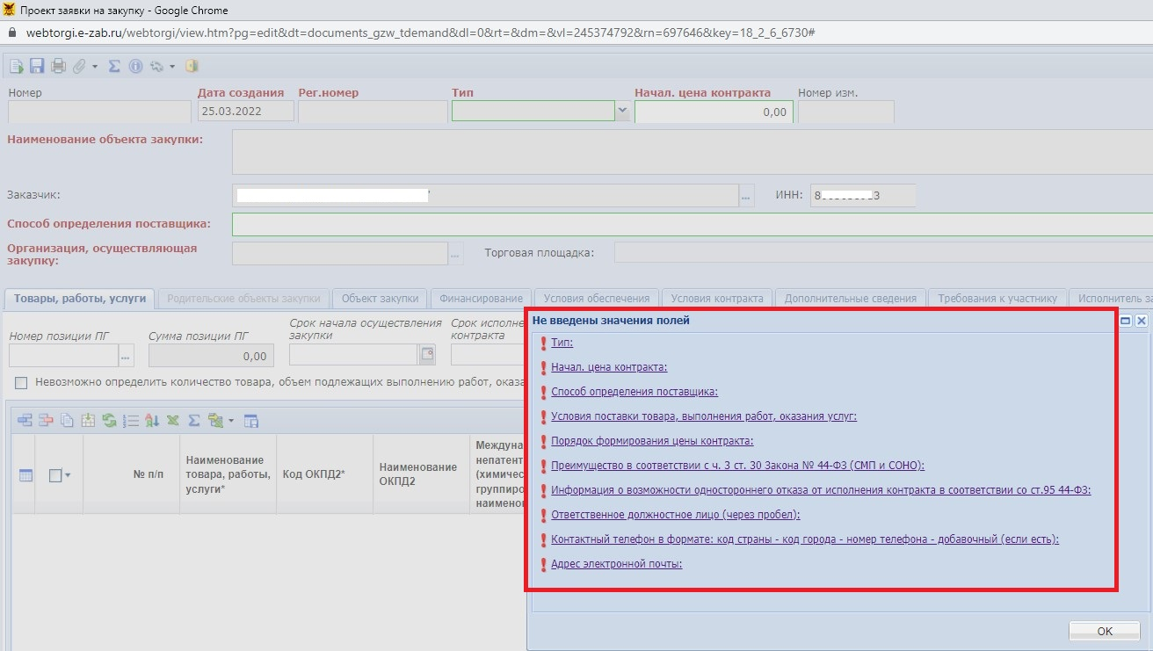

*Рисунок 1.2*

**Таких полей ВСЕГО 10, заполнение занимает 1-3 минуты:**

1. Тип закупки (в шапке);
2. Способ определения поставщика (в шапке);
3. Начал. цена контракта (в шапке) – на начальном этапе можно внести любую сумму, в конечном итоге сумма пересчитается автоматически после ввода данных во вкладке «Финансирование»;
4. Условия поставки товара, выполнения работ, оказания услуг (во вкладке Условия контракта);
5. Порядок формирования цены контракта (во вкладке Условия контракта);
6. Преимущество в соответствии с ч. 3 ст. 30 Закона № 44-ФЗ (СМП и СОНО) (во вкладке Дополнительные сведения);
7. Информация о возможности одностороннего отказа от исполнения контракта в соответствии со ст.95 44-ФЗ (во вкладке Дополнительные сведения);
8. Ответственное должностное лицо (через пробел);
9. Контактный телефон в формате: код страны - код города - номер телефона - добавочный (если есть);
10. Адрес электронной почты (пункты 8-10 заполняются выбором значения из справочника, при этом пункты 9-10 заполняются при выборе автоматически)

**После ввода всех обязательных значений документ нужно сохранить, нажав на кнопку****,** и тогда вам не придется вводить значения заново в случае закрытия окна (или если что-то «вылетело», само «закрылось»).

Далее можно перейти к заполнению прочих необходимых данных. Подробная инструкция по заполнению документа размещена на сайте сайт [Региональной информационной системы в сфере закупок Забайкальского края](https://webtorgi.e-zab.ru/portal/) (<https://webtorgi.e-zab.ru/portal/>) в разделе [«Инструкции»](https://webtorgi.e-zab.ru/portal/Menu/Page/1092).

При добавлении сведений о закупаемых товарах во вкладке «Товары, работы, услуги» **рекомендуем ввод осуществлять построчно и после заполнения каждой строки, проект заявки можно сохранять нажатием на кнопку** **, также как и при сохранении документов Word, Excel** и т.д. (не нужно сразу вносить «сто строк», которые «потом не сохраняются»). Само же заполнение одной строки занимает 1-2 минуты, в зависимости от особенностей закупаемого товара, работы, услуги.

То же самое при заполнении полей по остальным вкладкам**. Сохранять документ можно хоть каждый раз, как только будет заполнено какое-либо поле.**

Отдельно стоит обратить внимание на заполнение вкладки «Финансирование». Данные о КБК, а также значение сумм по годам поступают из Позиции плана-графика. **Для каждой строки финансирования необходимо прописать вид средств из выпадающего списка**. В зависимости от выбранного вида средств по строкам финансирования, сумма будет отражена либо в поле «Вид бюджетных средств», либо в поле «Вид внебюджетных средств». Если сумма не отобразилась в соответствующем поле, то нужно переключить «Вид средств».

**ВАЖНО!** Общая сумма по всем видам средств перейдет в поле «Начал. цена контракта (в шапке)». То есть если вы перед этим вручную указали сумму в этом поле, то она автоматически пересчитается после заполнения вкладки «Финансирование». Кроме того, общая стоимость по всем строкам во вкладке «Товары, работы, услуги» должна совпадать с НМЦК. Поэтому рекомендуется заполнить сначала вкладку «Товары, работы, услуги», а затем во вкладке «Финансирование» указывать итоговую сумму всех позиций товаров, работ, услуг, которые вы внесли.

Из готового сохраненного проекта заявки создаются беловики, то есть непосредственно сами Заявки на закупку, нажатием на кнопку  «Копировать в беловик» (Рисунок 1.3). В документе Заявки на закупку контролей на правильность заполнения полей больше, при этом, Проектом вы уже обеспечили заполнение десяти обязательных полей, то есть время заполнения Заявки сокращается.

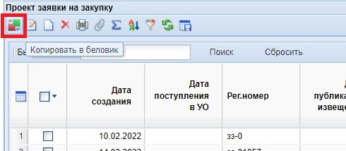

*Рисунок 1.3*

Кроме того есть возможность копирования Заявок из уже существующих, сохраненных. Для этого следует в списке Заявок в любом фильтре отметить нужный документ и нажать кнопку  «Копировать».